ใบความรู้ที่ 3
มัลติมีเดียเพื่อการนำเสนอ
การแทรกข้อความในสไลด์
การแทรกข้อความในสไลด์
การสร้างข้อความมีวิธีสร้างและการใช้งาน 3รูปแบบ คือ การสร้างข้อความด้วย เค้าโครงภาพนึ่ง (Slide Layout)หรือการกรอบเค้าโครง สร้างข้อความด้วยกล่องข้อความ (Text Box) และส้างข้อความด้วยอักษรศิลป์(wordArt)โดยและรูปแบบมีขั้นตอนดังนี้
1.1 การสร้างข้อความด้วยเค้าโครงภาพนึ่งหรือกรอบเค้าโครง
การสร้างสไลด์หรือการเพิ่มแผ่นสไลด์ใหม่ลงในงานนำเสนอ ซึ่งจะมีรูปแบบเป็นกรอบข้อความสำหรับพิมพ์ข้อความลงในสไลด์ สามารถทำได้ดังนี้
1. คลิกเมาส์วางเคอร์เซอร์ภายในกรอบเค้าโครง
2. พิมพ์ข้อความที่ต้องการ เช่นChat เป็นบริการอย่างหนึ่งบนอินเทอร์เน็ตที่ใช้ในการโต้ตอบพูดคุยกันสดๆ (read-time และอาจมีบริการเสริมอื่นๆ เช่น File sharing
ตัวอย่างเค้าโครงแบบชื่อเรื่องและเนื้อหา มีกรอบข้อความคลิกเพื่อชื่อเรื่องและกรอบเพื่อเพิ่มข้อความ

1.2 การสร้างข้อความด้วยกล่องข้อความ(Text Box)
สามารถสร้างกล่องข้อความเพิ่มเติมนอกเนื้อจากกรอบเค้าโครงที่เลือกใช้งานตรงตำแหน่งใดก็ได้บนแผ่นสไลด์ ซึ่งมีวิธีการดังนี้

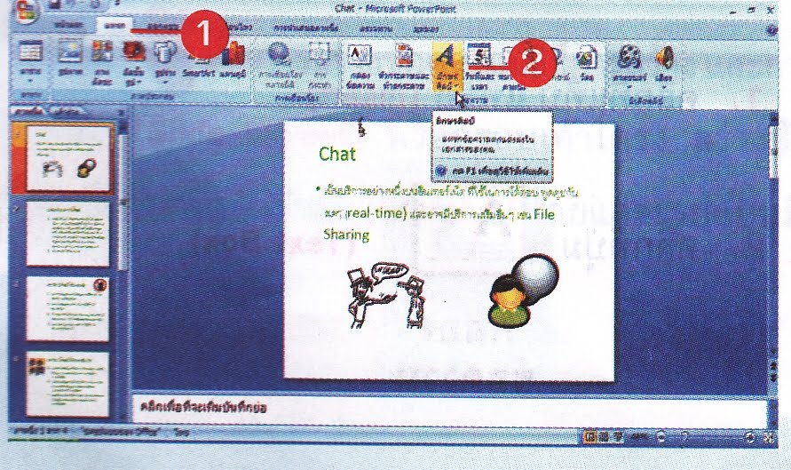

1. คลิกที่แท็บ แทรก(lnsert)
2. คลิกที่ปุ่ม(text Box)
3. เมาส์จะเป็นเครื่องหมาย
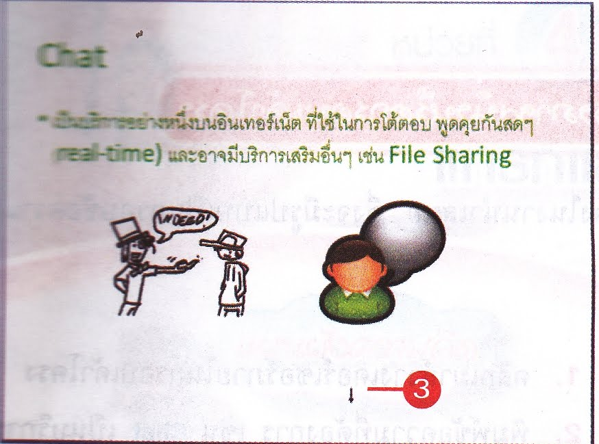

4. คลิกเมาส์วางตำแหน่งที่ต้องการ จะปรากฏกรอบสี่เหลี่ยม
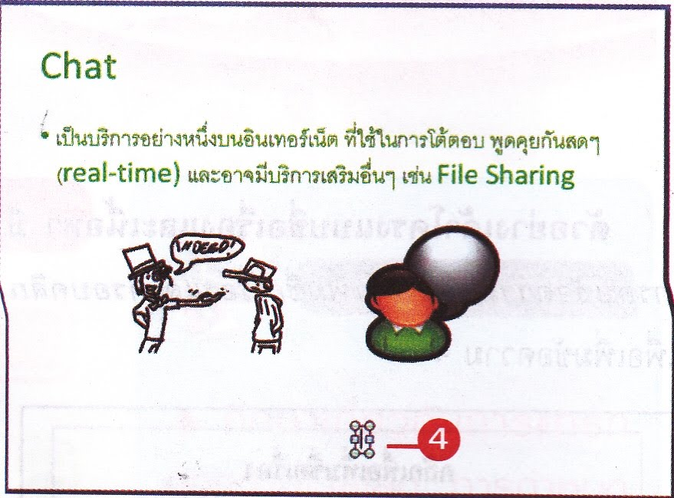
5. พิมพ์ชื่อของนักเรียนตรงตำแหน่งเคอร์เซอร์
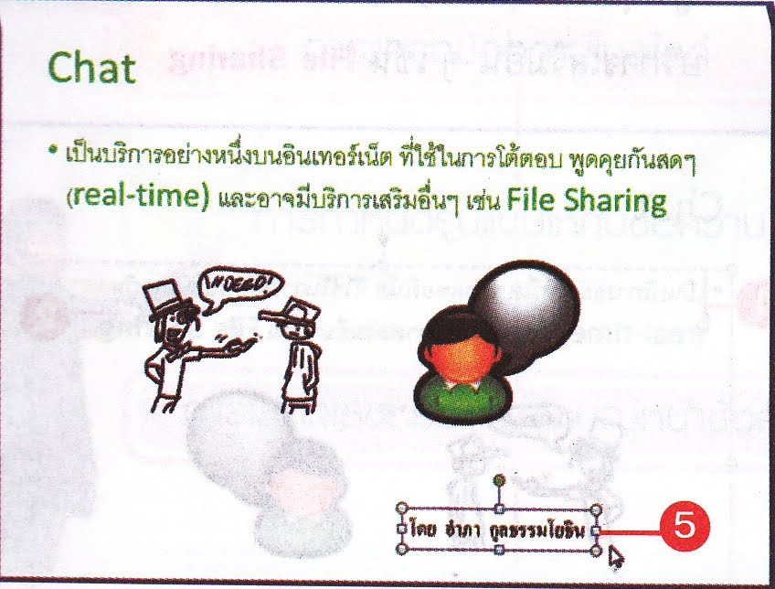

1.3 การสร้างและเปลี่ยนข้อความด้วยอักษรศิลป์ (WordArt)
อักษรศิลป์คือการแทรกข้อความตกแต่งลงในสไลด์หรือเอกสาร เพื่อเพิ่มความน่าสนใจให้กับสไลด์ หรือ ใช้เป็นหัวข้อของสไลด์ ซึ่งมีขั้นตอนดังนี้
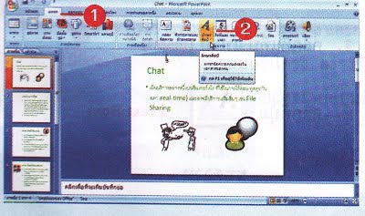
1. คลิกที่แท็บ แทรก (lnsert)
2. คลิกที่ปุ่ม (wordArt)
3. ปรากฎหน้าต่างสไตด์อักษรศิลป์ คลิกเลือกสไตล์ที่ต้องการ
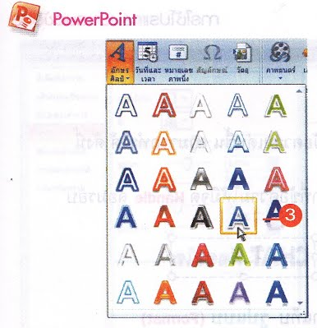

4. ปรากฎกรอบข้อความ ใส่ข้อความของคุณที่นี่
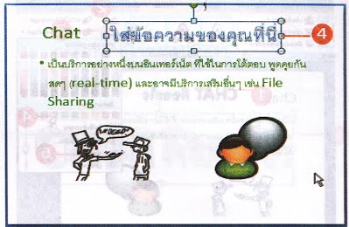

5. ให้พิมพ์ข้อความว่าCHAT คืออะไรจะปรากฏข้อความศิลป์ CHAT คืออะไรตามสไตล์ที่เลือก

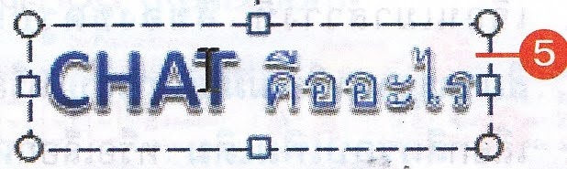

6. ดับเบิลคลิกกรอบตัวอักษรศิลป์จะปรากฎแถบเครื่องมือรูปแบบ

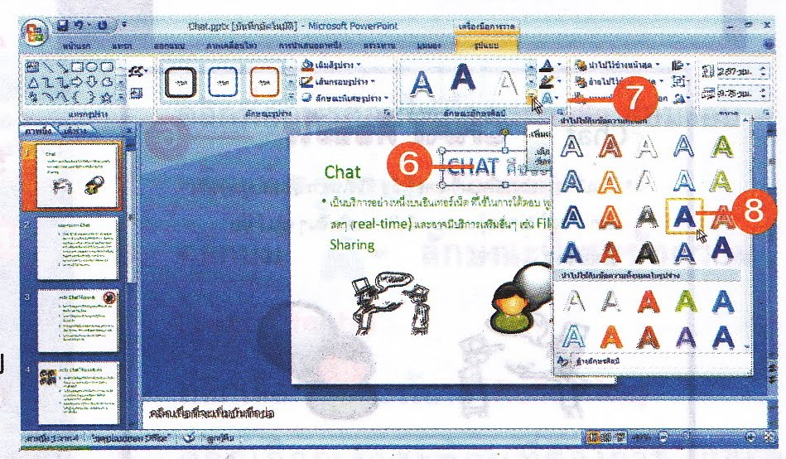

7. คลิกปุ่มเพิ่มเติม(More)ปรากฏตารางรูปแบบ
8. คลิกเลือกรูปแบบที่ต้องการเปลี่ยน

1.4 การปรับแต่งสีตัวอักษรศิลป์
สามารถแก้ไขและปรับสีข้อความอักษรศิลป์ตามที่ต้องการได้ดังนี้
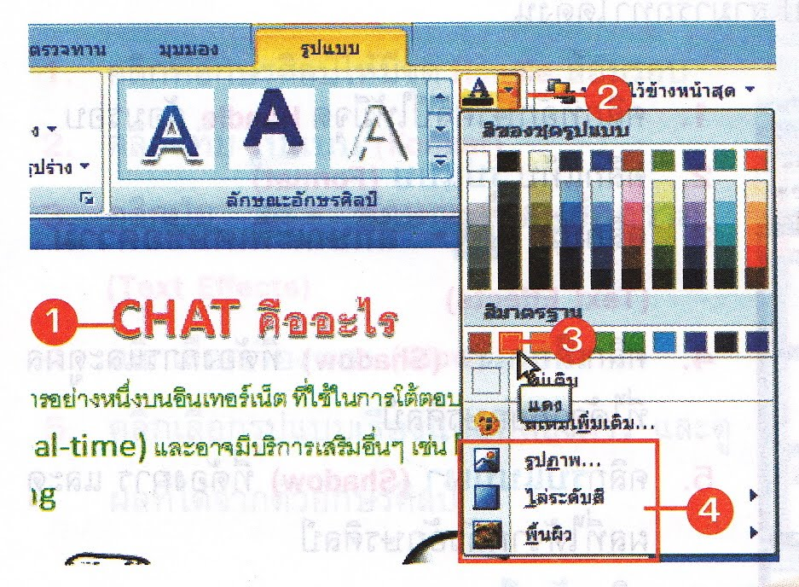

1. คลิกที่ข้อความให้มีจุด Handle ล้อมรับ
2. คลิกปุ่มสีเติมข้อความ(Text Fill)
3. เลื่อนเมาส์วางที่ สีของชุดรูปแบบ หรือ สีมาตรฐานหรือไม่เติมสีก็ได้ตามต้องการ
4. เลือกสีเติมข้อความเพิ่มเติมหรือการใช้สีจากการไล่ระดับสีเพิ่มเติม หรือการใช้พื้นผิวที่ต้องเปลี่ยนสีอักษรศิลป์ หรือใส่รูปภาพลงในตัวอักษรศิลป์

1.5 การใส่สีเส้นขอบอักษรศิลป์
หากต้องการเปลี่ยนสีเส้นขอบอักษรศิลป์ เพื่อให้เห็นข้อความเด่นขึ้น สามารถทำได้ดังนี้
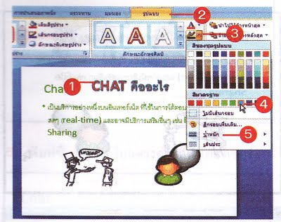
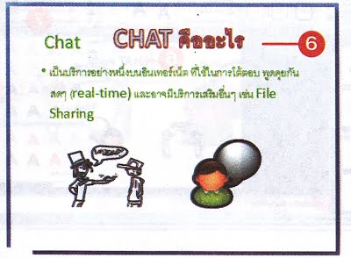
1. คลิกที่ข้อความให้มีจุด Handle ล้อมรับ
2. คลิกแท็บ รูปแบบ (Format)
3. คลิกปุ่มเส้นกรอบข้อความ(Text Outline)
4. เลื่อนเมาส์วางที่ สีของชุดรูปแบบ หรือ สีมาตรฐานหรือไม่มีเส้นกรอบ หรือ
5. เลือกสีกรอบเพิ่มเติม หรือเลือกนำหนักของ เส้นขอบหรือเส้นประ
6. อักษรศิลป์จะเปลี่ยนสีเส้นขอบตามที่เลือก

1.6 การใส่เอฟเฟกต์ (Effects) อักษรศิลป์
การใส่ลักษณะพิเศษให้กับอักษรศิลป์ เช่น ใส่เงา ใส่การสะท้อน หรือใส่การหมุนสามมิติและการเปลี่ยนแปลงทิศทางของตัวอัักษรศิลป์ สามารถทำได้ดังนี้
การใส่เงา(Shadow) อักษรศิลป์
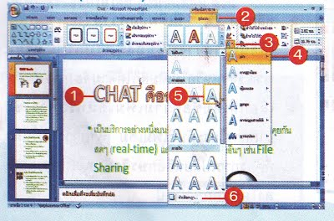
1. คลิกที่อักษรศิลปืให้มีจุด Handle ล้อมรอบ
2. คลิกแท็บ รูปแบบ (Format)
3. คลิกปุ่ม ลักษณะพิเศษข้อความ(Text Effects)
4. คลิกเลือกเงา (Shadow)ที่ต้องการและดูผลที่ได้จากอักษรศิลป์
5. คลิกรูปแบบเงา (Shadow) ที่ต้องการ และดูผลที่ได้จากตัวอักษรศิลป์
6. คลิก ตัวเลือกเงา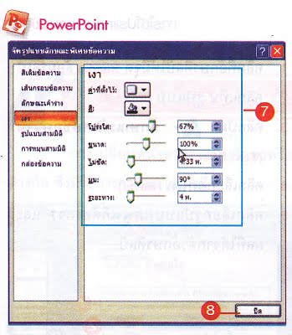
7. ปรับสีของเงา หรือปรับความโปร่งใสของเงาหรือมุมและระยะทางที่ต้องการ
8. คลิกปุ่ม ปิด (Close)
9. ผลลัพธ์ที่ได้จากการปรับเงา

การใส่เงาสะท้อน (Reflection)
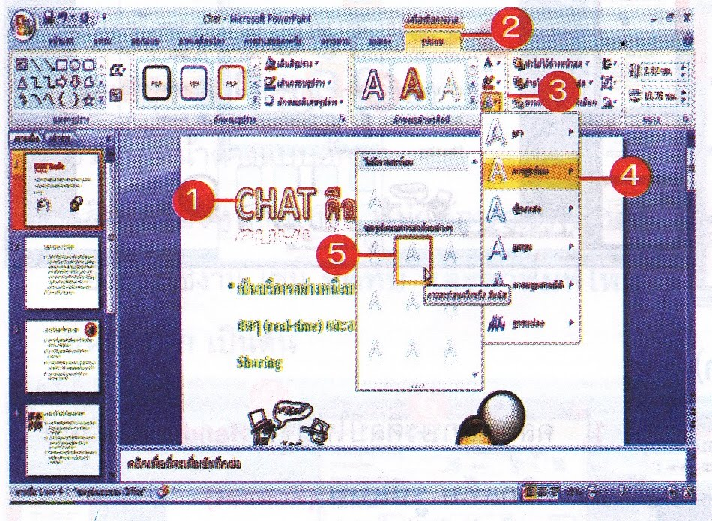
1. คลิกที่อักษรศิลป์ให้มีจุด Handle ล้อมรอบ
2. คลิกแท็บ รูปแบบ (Format)
3. คลิกปุ่่ม ลักษณะพิเศษข้อความ (Text Effects)
4. คลิกเลือกเงาสะท้อน (Reflection)
5. คลิกเลือกเงาสะท้อนที่ต้องการ และดูผลที่ได้จากตัวอักษรศิลป์

การใส่เงาเรืองแสง(Glow)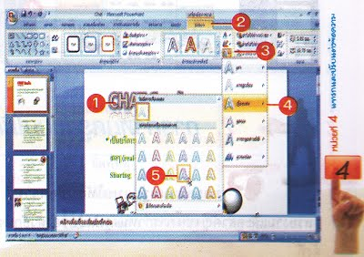
1. คลิกที่อักษรศิลป์ให้มีจุด Handle ล้อมรอบ
2. คลิกแท็บ รูปแบบ (Format)
3. คลิกปุ่่ม ลักษณะพิเศษข้อความ (Text Effects)
4. คลิกเลือกเรืองแสง (Glow)
5. คลิกเลือกรูปแบบเรืองแสงที่ต้องการ และดูผลที่ได้จากตัวอักษรศิลป์

การใส่อักษรศิลป์แบบยกนูน (Bevell)
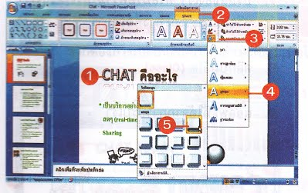
1. คลิกที่อักษรศิลป์ให้มีจุด Handle ล้อมรอบ
2. คลิกแท็บ รูปแบบ (Format)
3. คลิกปุ่่ม ลักษณะพิเศษข้อความ (Text Effects)
4. คลิกเลือกยกนูน (bevel)
5.คลิกเลือกรูปแบบยกนูนที่ต้องการ และดูผลที่ได้จากตัวอักษรศิลป์

การหมุนสามมิติ (3D-Rotation)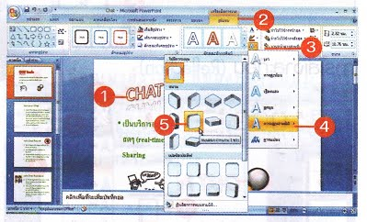
1. คลิกที่อักษรศิลป์ให้มีจุด Handle ล้อมรอบ
2. คลิกแท็บ รูปแบบ (Format)
3. คลิกปุ่่ม ลักษณะพิเศษข้อความ (Text Effects)
4. คลิกเลือกรูปแบบการหมุนสามมิติ (3D-Rotation)
5. คลิกเลือกรูปแบบการหมุนสามมิติที่ต้องการ และดูผลที่ได้จากตัวอักษรศิลป์

การเปลี่ยนทิศทางตัวอักษร (Transform)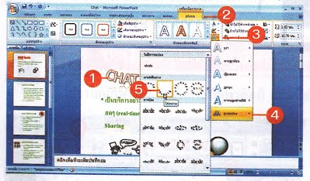
1. คลิกที่อักษรศิลป์ให้มีจุด Handle ล้อมรอบ
2. คลิกแท็บ รูปแบบ (Format)
3. คลิกปุ่่ม ลักษณะพิเศษข้อความ (Text Effects)
4. คลิกเลือกการแปลง (transform)
5. คลิกเลือกรูปแบบการแปลง(transform)ที่ต้องการ และดูผลที่ได้จากตัวอักษรศิลป์

4.2 การแทรกสัญลักษณ์แสดงหัวข้อย่อยและลำดับเลข
การใส่สัญลักษณ์แสดงหัวข้อย่อยหรือลำดับเลขลักษณะต่างๆหน้าหัวข้อเพิ่มเติม ซึ่งมีวิธีการดังนี้
แสดงหรือซ่อนสัญลักษณ์ลักษณะต่างๆ
สามารถแสดงหรือซ่อนสัญลักษณ์หน้าข้อความได้ โดยคลิกปุ่ม 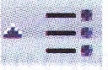
สัญลักษณ์แสดงหัวข้อย่อยและยังสามารถเปลี่ยนและปรับสัญลักษณ์เพิ่มเติมได้ดังต่อไปนี้

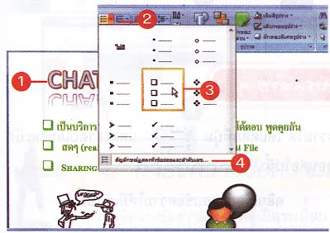
1. คลิกเลือกกรอบข้อความให้มีเส้นประ
2. คลิกที่ลูกศร ปุ่่ม Bullets and Numbering
3. เลือกสัญลักษณ์แสดงหัวข้อย่อยลักษณะต่างๆเช่น สัญลักษณ์แสดงหัวข้อย่อยสี่เหลี่ยมโปร่ง
4. คลิกสัญลักษณ์แสดงหัวข้อย่อยและลำดับเลข
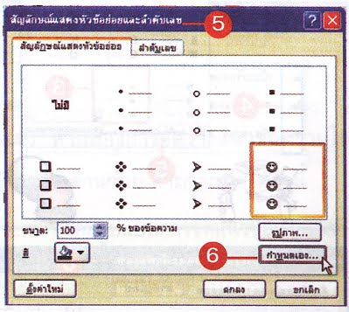
5. ปรากฎหน้าต่างสัญลักษณ์สัแสดงหัวข้อย่อยและลำดับเลข
6. คลิกปุ่ม กำหนดเอง (Customize)
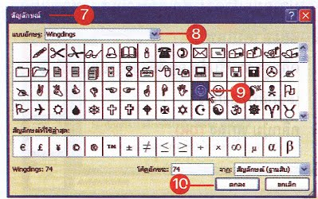
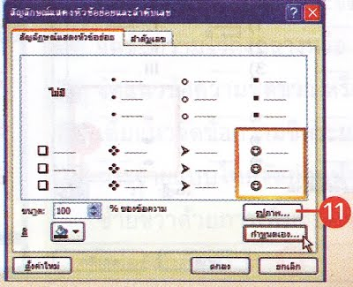

7. ปรากฎหน้าต่างสัญลักษณ์
8. คลิกลูกศรเลือกแบบอักษร Wingdings
9. เลือกสัญลักษณ์ (Symboll)
10. คลิกปุ่ม ตกลง (OK)
11. คลิกปุ่มรูปภาพ(Picture)
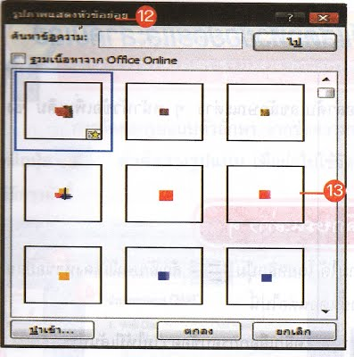
12. ปรากฎหน้าต่าง รูปภาพแสดงหัวข้อย่อย (picture Bullet)
13. คลิกเลือกรูปภาพที่ต้องการ

แสดงหรือซ่อนตัวเลขลักษณะต่างๆ
สามารถแสดงหรือซ่อนลำดับเลขหน้าข้อความได้ แสดงลำดับเลขและยังสามารถเปลี่ยนและปรับลำดับเลขเพิ่มเติมได้ ดังขั้นตอนต่อไปนี้
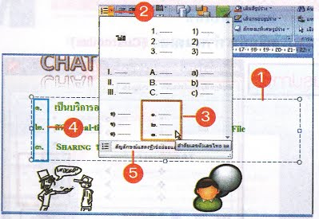
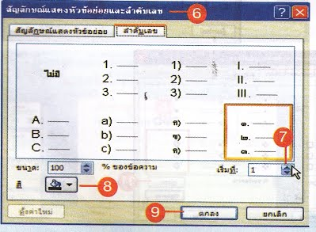
1. คลิกเลือกกรอบข้อความให้มีเส้นประ
2. คลิกลูกศร ปุ่่มลำดับเลข
3. เลือกสัญลักษณ์แสดงหัวข้อย่อยลักษณะต่างๆเช่นลำดับเลขตัวเลขไทย
4. ข้อความที่เลือกจะเปลี่ยนลำดับเลขเป็นเลขไทย
5. คลิกสัญลักษณ์แสดงหัวข้อย่อยและลำดับเลข
6. ปรากฎหน้าต่างสัญลักษณ์สัแสดงหัวข้อย่อยและลำดับเลข
7. คลิกลูกศรปรับตัวเลขที่ต้องการเริ่มต้นที่
8. เลือกสีที่ต้องการ
9. คลิกปุ่ม ตกลง (OK)

ปรับระยะห่างสัญลักษณ์กับข้อความ
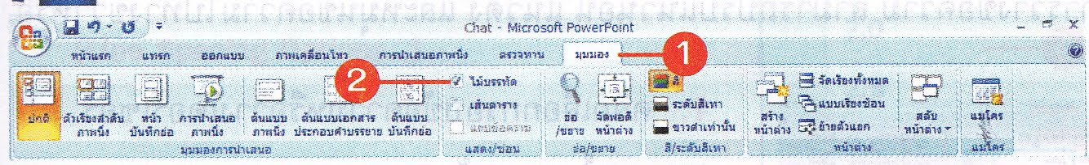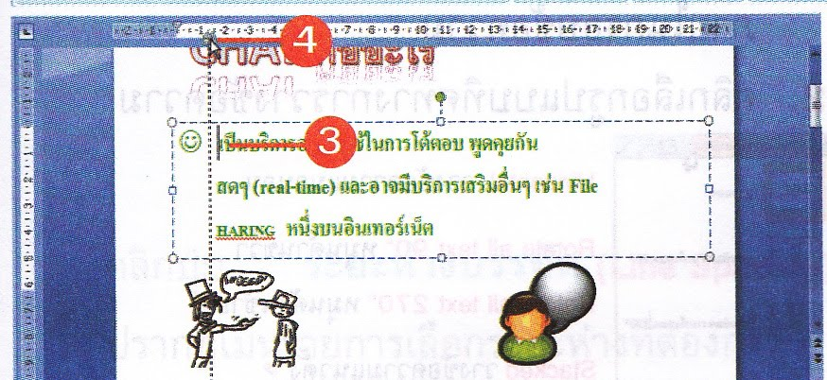
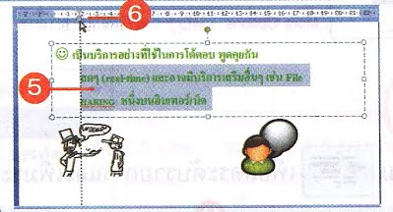
1. คลิกแท็บมุมมอง (View)
2. คลิกเครื่องหมายถูกหน้าไม้บรรทัด
3. คลิกเมาส์เลือกข้อความที่ต้องการปรับระยะห่าง
4. คลิกเลื่อนที่สามเหลี่ยมเพื่อปรัยระยะห่าง
5. คลิกเลือกข้อความสองบรรทัดที่ต้องการเลื่อก
6. คลิกสี่เหลี่ยมเล็กเลื่อนข้อเลื่อนข้อความมาด้านหน้า
4.3 การจัดวางข้อความและย่อหน้า
การจัดวางตำแหน่งข้อความ
การพิมพ์ปกติจะจัดแนวข้อความอยู่่ชิดซ้ายอยู่แล้ว หากต้องการจัดวางแนวข้อความในตำแหน่งต่างๆ รวมทั้งการวางตามแนวนอนและแนวตั้งหรือมุมด้านขวา ด้านซ้ายสามารถทำได้ดังนี้
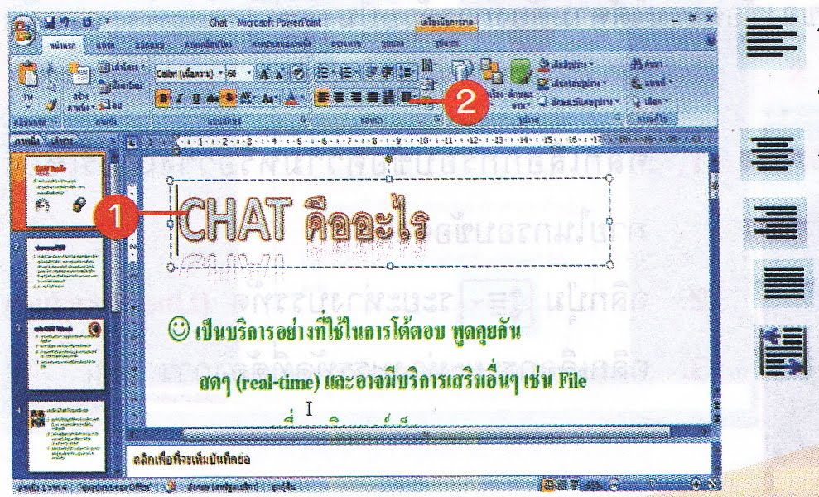

1. คลิกเลือกกรอบข้อความหรือวางเคอร์เซอร์ภายในกรอบข้อความ 2.คลิกเลือกรูปแบบการจัดแนวข้อความ เช่น
- จัดแนวข้อความชิดซ้าย หรือกด (Ctrl+L)ปกติเมื่อพิมพ์ข้อความจะจัดแนวอยู่ชิดซ้าย
- จัดข้อความไว้กึ่งกลางหรือกด(Ctrl+E)
- จัดแนวข้อความชิดขวาหรือกด(Ctrl+R)
- เต็มแนวจัดข้อความชิดระยะขอบทั้งซ้ายขวา
- กระจ่ายแบบไทยจัดย่อหน้าชิดทั้งระยะขอบซ้ายขวาด้วยการเพิ่มช่องว่างเพิ่มเติมระหว่างแต่ละตัวอักษร

การจัดทิศทางการวางข้อความ
การปรับทิศทางการวางข้อความ สามารถปรับแนวนอน แนวตั้ง และหมุนข้อความไปทางขวาหรือทางซ้าย ซึ่งมีวิธีการดังนี้
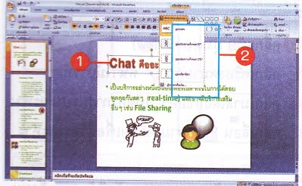

1. คลิกเลือกกรอบข้อความหรือวางเคอร์เซอร์ภายในกรอบข้อความ
2. คลิกเลือกรูปแบบทิศทางการวางข้อความ
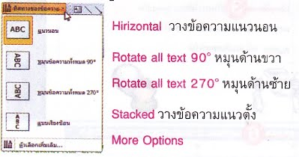
การเพิ่มหรือลดระดับรายการ
สามารถลดระดับข้อความแต่ละหัวขอด้วยการคลิกปุ่ม 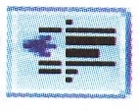เพื่อลดระดับรายการและเพิ่มระดับรายการดัวยปุ่่ม ซึ่งมีวิธีการดังนี้
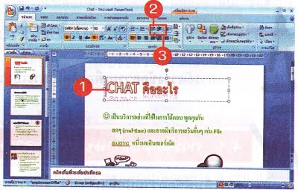
1. คลิกเลือกกรอบข้อความหรือวางเคอร์เซอร์ภายในกรอบข้อความ
2. คลิกเลือกปุ่มลดระดับรายการหรือ
3. คลิกเลือกปุ่มลดระดับรายการ

การปรับระยะห่างบรรทัด
สามารถปรับข้อความระหว่างบรรทัดของข้อความได้ตามต้องการด้วยปุ่ม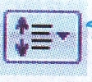 ระยะห่างบรรทัดซึ่งมีวิธีการดังนี้

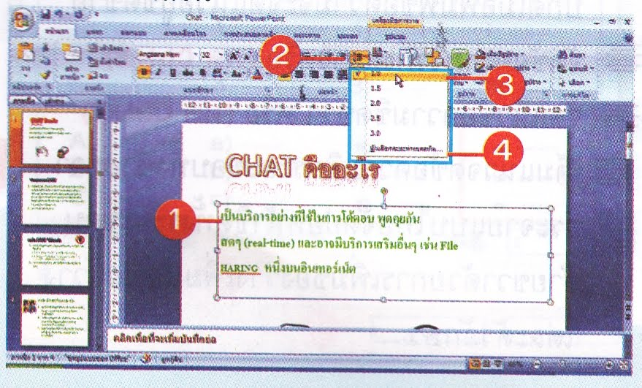
1. คลิกเลือกกรอบข้อความหรือวางเคอร์เซอร์ภายในกรอบข้อความ
2. คลิกปุ่่ม ระยะห่างบรรทัด (Line spacing)
3. คลิกเลือกระยะห่างบรรทัดที่ต้องการเช่น
4. คลิกเลือก ตัวเลือกระยะห่างบรรทัด(Line spacing optons....)
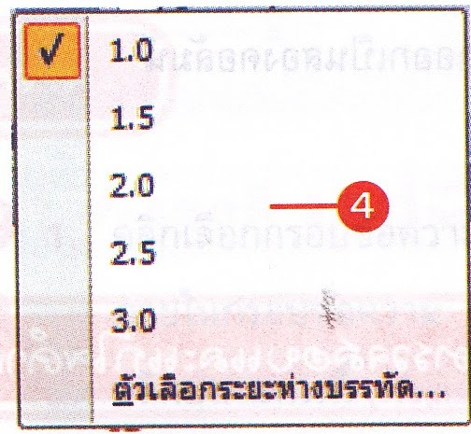

5. คลิกปุ่่มระยะห่างบรรทัด(Line spacing)ปรากฎเมนูรายการเลือกระยะห่างที่ต้องการ
6. คลิกปุ่่ม ตกลง(OK)
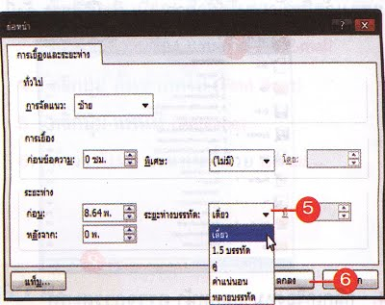

การแยกข้อความเป็นคอลัมน์
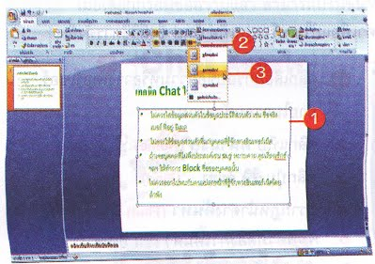
1. คลิกเลือกกรอบข้อความหรือวางเคอร์เซอร์ภายในกรอบข้อความ
2. คลิกปุ่่มคอลัมน์ (Column)
3. คลิกเลือกรูปแบบคอลัมน์เช่นสองคอลัมน์
4. ข้อความจะถูกแยกออก
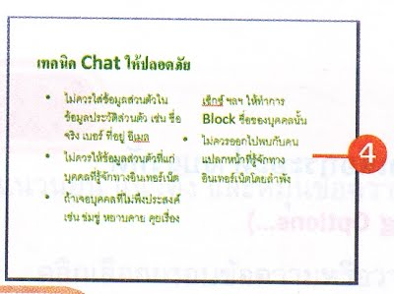

การตรวจสอบและแก้ไขคำผิด
ในโปรแกรม power point มีการตั้งค่าหรืกยกเลิกการตรวจสอบคำผิดอัตโนมัตได้ หากมีคำผิดจะแสดงเส้นสีหยักแดงใต้ข้อความ ซึ่มีวิธีการดังนี้
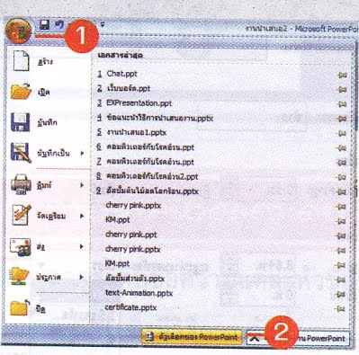

1. คลิกปุ่่ม office
2. คลิกปุ่มตัวเลือกของ power point (powerpoint options)
3. คลิกรายการ พิสูจน์อักษร proofing
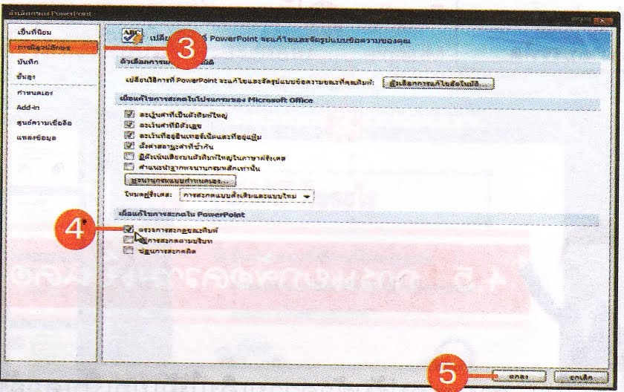
4. คลิกเครื่องหมายถูกหน้า ตรวจการสะกดขณะพิมพ์ (Check spilling as you type)คลิกเครื่องหมายถูกออก เพื่อยกเลิกตรวจการสะกดขณะพิมพ์
5. คลิกปุ่่ม ตกลง(OK)

การค้นหาข้อความ
ในโปรแกรม powerpoint สามารถค้นหาคำเพื่อแก้ไข้ หรือแทนที่คำใหม่ ซึ่งมีวิธีการดังนี้
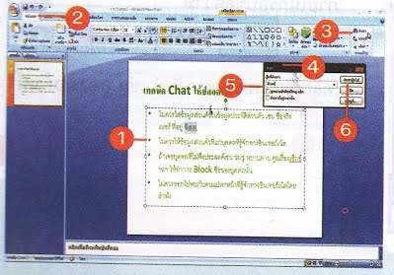
1. คลิกเลือกกรอบข้อความหรือวางเคอร์เซอร์ภายในกรอบข้อความ
2. คลิกแท็บ หน้าแรก(Home)
3. คลิกปุ่มค้นหา (Find)
4. ปรากฎหน้าต่างค้นหา (Find)
5. พิมพ์คำที่ต้องการค้นหา เช่น อีเมล์
6. คลิกปุ่มค้นหา ถัดไป (Find Next)

การค้นหาแบบแทนที่ข้อความ
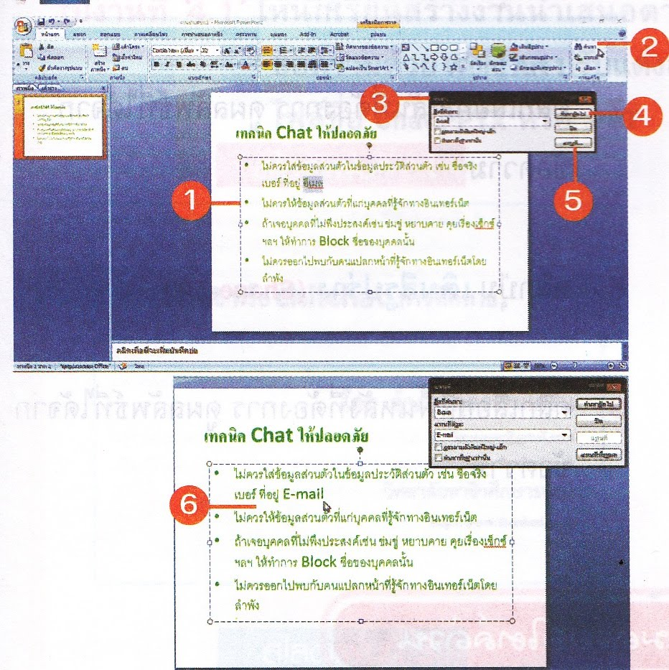

1. คลิกเลือกกรอบข้อความหรือวางเคอร์เซอร์ภายในกรอบข้อความ
2. คลิกที่ปุ่่ม แทนที่ (Replace)
3. ปรากฎหน้าต่างแทนที่พิมพ์ข้อความช่องสิ่งที่ค้นหา อีเมล์
4. คลิกปุ่มค้นหา ถัดไป (Find Next)
5. คลิกที่ปุ่่ม แทนที่ (Replace)
6. คำว่า อีเมล์ จะแทนที่ด้วย E-mail
4.4 การจัดการกับกรอบข้อความ
ก่อนจัดการกรอบข้อความขั้นตอนแรกต้องเลือกกรอบข้อความเสียก่อนแล้วทำการปรับขนาด ย้ายหรือหมุนข้อความแล้วตกแต่งสีของกรอบข้อความ ซึ่งมีวิธีการดังนี้
การเลือกและปรับกรอบข้อความ
เมื่อเลือกกรอบข้อความแล้ว สามารถปรับขนาด หรือตกแต่งสี หมุนหรือย้ายข้อความได้ มีวิธีการดังนี้
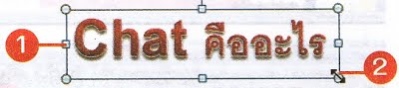
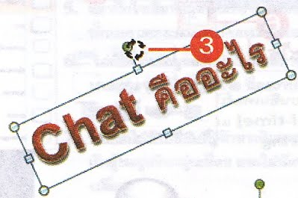
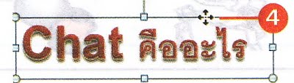
1. คลิกเลือกกรอบข้อความ
2. เลื่อนเมาส์วางมุมล่างขวาให้ปรากฎลูกศรสองหัวคลิกข้างไว้ปรับย่อและขยายขนาดข้อความ
3. คลิกเมาส์ข้าวไว้จะปรากฎเครื่องหมาย คลิกข้างไว้มุมรอบข้อความตำแหน่งที่ต้องการ
4. คลิกกรอบข้อความข้างไว้ ลากย้ายวางตำแหน่งใหม่ที่ต้องการ
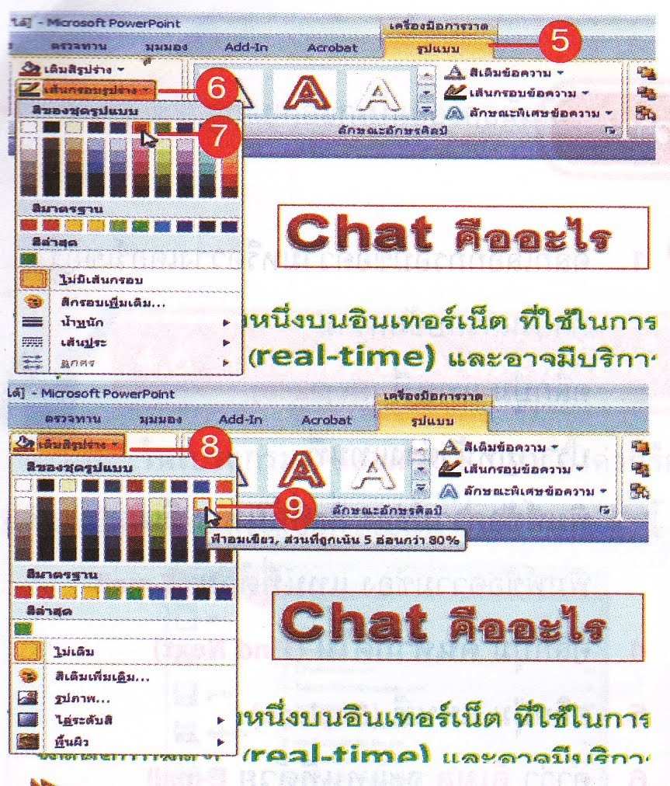
6. คลิกแท็บรูปแบบ (Format)
7. คลิกปุ่่มเส้นกรอบรูปร่าง (Shape Outline)
8. คลิกเลือกสีเส้นที่ต้องการ ดูผลลัพธ์ที่ได้จากข้อความ
9. คลิกเลือกสีพื้นหลังที่ต้องการ ดูผลลัพธ์ที่ได้จากข้อความ

การปรับแต่งกรอบข้อความด้วยสไตล์ด่วน
ใน powerpoint มีสไตล์สำหรับปรับแต่งสีหรือใส่เอฟเฟกต์ให้กรอบข้อความแบบลักษณะด่วนของรูปร่างได้อย่างรวดเร็ว มีวิธีการดังนี้
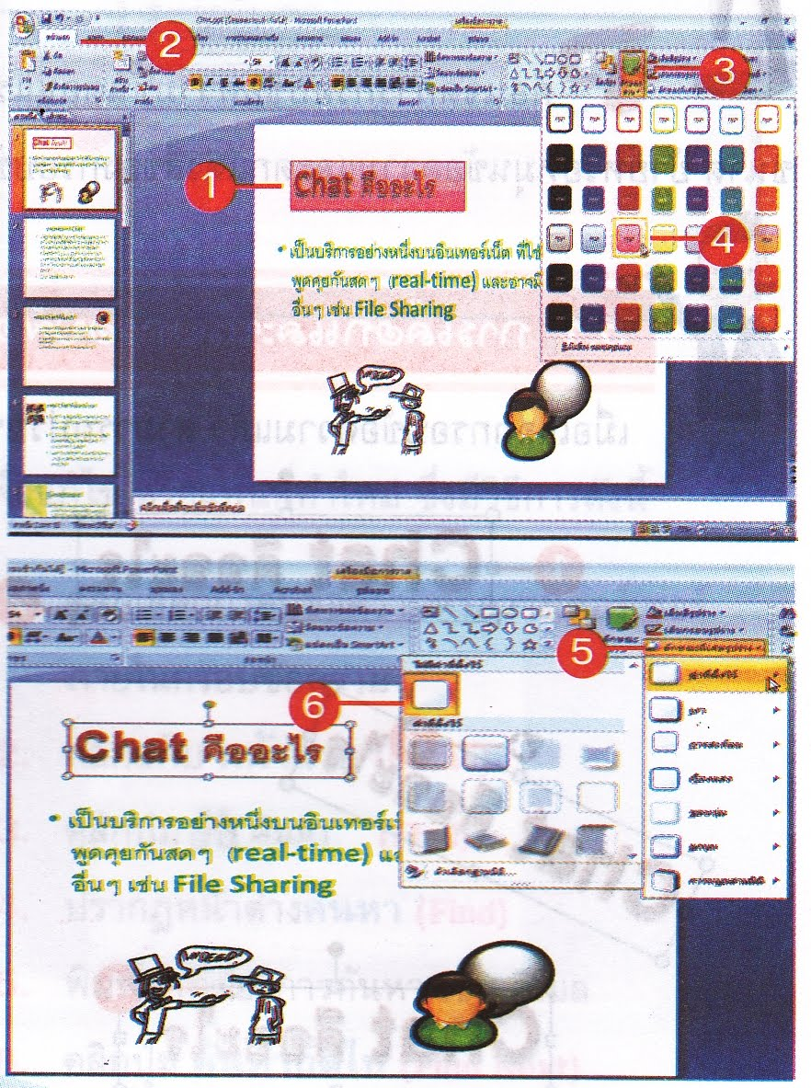
1. คลิกเลือกกรอบข้อความ
2. คลิกแท็กหน้าแรก (Home)
3. คลิกปุ่่มลักษณะด่วน (Quick Styles)
4. คลิกเมาส์เลือกรูปแบบที่ต้องการ
5. คลิกปุ่มลักษณะพิเศษรูปร่าง (Shape Effects)
6. คลิกเลือกลักษณะพิเศษรูปร่างที่ต้องการ

